Практическая работа № 5 от 23.03.2020

Обработка данных

Цель работы
Изучение инструментов для обработки данных для последующего использования в машинном обучении.

Задачи работы
- Изучить основы библиотеки sklearn.

Перечень обеспечивающих средств
- ПК.
- Учебно-методическая литература.
- Задания для самостоятельного выполнения.

Общие теоретические сведения
Чтобы сделать данные пригодными для машинного обучения, их надо проанализировать и, при необходимости, обработать. Смысл обработки - убрать из данных особенности, связанные с имеющейся выборкой, сохранив при этом объективные особенности.

При рассмотрении далее считаем, что данные представлены в виде таблицы, где каждый столбец — это некий параметр, а строки — его значения.

Выделим два основных типа параметров: числовые (количественные) и атрибутивные (качественные) и рассмотрим специфичные для них проблемы с данными.

Числовые (количественные) данные

Проблема №1:
параметр принимает очень большие значения, что может привести к ошибкам переполнения, либо очень маленькие значения, что может привести к потерям при округлении.

Решение проблемы №1:
преобразование значений параметра, обычно к интервалу (0, 1) или (-1, 1).

Пример распределения:
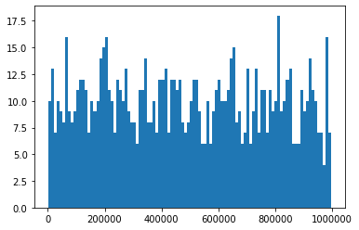
В такой ситуации нужно понять, на какой распределение более похоже рассматриваемое — на равномерное (значения распределены примерно одинакоко по всеё области значений) или на нормальное (распределение симметричное относительно центрального пика). Для визуальной проверки распределения проще всего построить гистограмму значений параметра.

Равномерное распределение приводится к (0, 1) преобразованием X = (X - minX) / (maxX - minX)
Для этого можно использовать библиотеку sklearn:
from sklearn.preprocessing import MinMaxScaler
scaler = MinMaxScaler()
old_x = numpy.array(old_x).reshape(-1,1)
new_x = scaler.fit_transform(old_x)

Нормальное распределение приводится в N(0, 1) преобразованием X = (X - meanX) / dev, где mean – среднее значение (пик распределения), а dev – стандартное отклонение.
Аналогично, с помощью sklearn:
from sklearn.preprocessing import StandardScaler
scaler = StandardScaler()
old_x = numpy.array(old_x).reshape(-1,1)
new_x = scaler.fit_transform(old_x)

Проблема №2:
несколько сходных по смыслу параметров имеют сильно различающиеся интервалы значений, из-за чего их вклад может различаться сильнее, чем это имеет смысл.

Решение проблемы №2:
преобразование значений таких параметров к общему интервалу.

Аналогично решению проблемы №1, нужно определить тип распределения и выбрать соответствующее преобразование.

Проблема №3:
неравномерное распределение значений параметра, из-за чего небольшая часть значений повторяется часто, а большая — редко, что приведет к низкому качеству обучения на большей части параметров.

Решение проблемы №3:
Изменение распределения значений параметров путем применения к ним нелинейной функции.

Пример распределения:
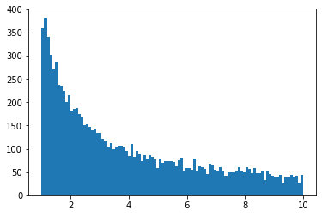
В таком случае подойдет функция логарифма: X = log(X), результат будет:
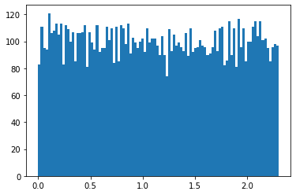
Проблема №4:
в значениях параметра есть единичные «выбросы», которые сильно увеличивают интервал значений, что препятствует корректному преобразованию интервала значений.

Решение проблемы №4:
отсечение «выбросов», что приводит к уменьшению интервала значений. При этом задается разрешенный интервал значений, а все значения вне интервала заменяются на ближайщую к ним значение разрешенного интервала.
Например, для списка [0, 1, 2, 3, 1000] можно задать разрешенный интервал от 0 до 3, тогда после отсечения список будет иметь вид: [0, 1, 2, 3, 3].

Пример распределения:
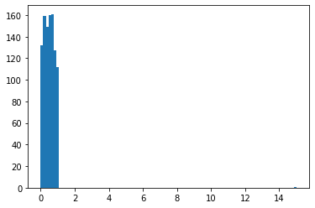
Можно использовать метод numpy.clip(<массив>, <минимум>, <максимум>):
import numpy
new_x = numpy.clip(old_x, min_x, max_x)

Проблема №5:
распределение значений параметра имеет несколько явно выраженных пиков, что означает, что его корректнее рассматривать как атрибутивный, чем числовой.

Решение проблемы №5:
группирование значений параметра.

Пример распределения:
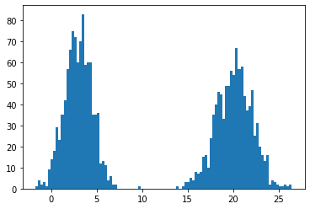
Достаточно найти число, которое разделяет группы, и, используя сравнение с этим числом, создать два новых параметра.

Атрибутивные (качественные) даннные

Проблема №6:
значения параметра нельзя рассматривать как непрерывные числа (строки, даты и т. п.), алгортмы машинного обучения в принципе не могут оперировать такими данными.

Решение проблемы №6:
прямое унитарное кодирование (one-hot encoding):
- создается список всех возможных значений параметра,
- список нумеруется,
- для каждого номера в списке создается новый параметр, который равен 1, если первоначальный параметр имеет соответсвующее значение, и 0 в остальных случаях.

Например, для параметра x = ['один', 'два', 'два', 'три', 'три'] будут созданы три новых параметра со следующими значениями:
параметр №1: [1, 0, 0, 0, 0],
параметр №2: [0, 1, 1, 0, 0],
параметр №3: [0, 0, 0, 1, 1].

Для этого можно использовать метод pandas.get_dummies():
new_x = pandas.get_dummies(old_x)

Чтобы присоединить полученные новые столбцы к DataFrame используйте метод join(), например: new_dataframe = old_dataframe.join(x).

Проблема №7:
Несколько значений параметра повторяются небольшое количество раз каждое, из-за этого при использовании прямого унитарного кодирования возникает много параметров, на которых сложно проводить обучение.
Решение проблемы №7:
Объединение редких значений параметр в новое, например, «Вне категорий» или «Другое», таким образом не нужно добавлять лишние параметры, а частота нового параметра будет сравнима с частотой других.

Задание
- Сделайте форк репозитория https://github.com/mosalov/DataPreparation.
- Откройте созданный репозиторий в Binder(https://mybinder.org/) и запустите файл «data_preparation.ipynb».
- Создайте DataFrame из файла «machine.data.csv». Т.к. в файле нет явного заголовка, нужно использовать параметр header = None при вызове метода read_csv().
- На основе столбца №0 и столбцов со 2-го по 8-й нужно создать новый, обработанный, DataFrame (1-й и 9-й столбцы использовать не будем). Для примера значения с столбцах 3 и 7 уже обработаны.
- Сохраните файл Jupyter notebook с названием «Задание 5.ipynb» и загрузите его в созданный репозиторий.

Примечания
- Т.к. требуется обработать шесть столбцов (0, 2, 4, 5, 6, 8), то оценка за задание будет равна количеству корректно обработанных столбцов, но не более пяти.
- Не удаляйте созданный репозиторий, он может понадобится дальше.

Требования к отчету
Требуется представить отчет в виде письма на адрес mosalov.op@ut-mo.ru с указанием ФИО и ссылки на репозиторий с сохраненным файлом Jupyter notebook.

Литература
- https://developers.google.com/machine-learning/data-prep/transform/introduction
- http://blog.datalytica.ru/2018/04/blog-post.html

